**АНАЛІЗ ВПЛИВУ ЗАПИЛЕНОСТІ АТМОСФЕРНОГО ПОВІТРЯ НА РОЗВИТОК РОСЛИННОСТІ В УРБАНІЗОВАНИХ ЕКОСИСТЕМАХ**

**ANALYSIS OF THE IMPACT OF AIR DUSTINESS ON THE DEVELOPMENT OF VEGETATION IN URBAN ECOSYSTEMS**

Науковий керівник: к.т.н., доцент кафедри екологічної безпеки та гідравліки

Сергій Мельник

Здобувачкапершого (бакалаврського) рівня вищої освітиДар’я Бутенко

Scientific supervisor: Ph.D, assistant professor Department of Environment al Safety and Hydraulics Sergii Melnyk

Candidate of thefirst (bachelor's) degree Daria Butenko

***Анотація.*** *Досліджено вплив запиленості атмосферного повітря на розвиток рослин в урбанізованих екосистемах. Показано, що запиленість атмосферного повітря має суттєвий вплив на розвиток споришу звичайного і констатовано факт того, що концентрація пилу може бутилімітуючим фактором для цієї рослини.*

***Ключові слова****: запиленість повітря, урбанізована екосистема, лімітуючий фактор.*

***Abstract.*** *The influence of dustiness of atmospheric air on the development of plants in urbanized ecosystems has been studied. It is shown that the dustiness of atmospheric air has a significant impact on the development of common knotweed and the fact that the concentration of dust can be a butylite factor for this plant is stated.*

***Keywords****: airdustiness, urbanisedecosystem, limitingfactor.*

**Вступ.** Екологічна безпека в Україні визначається як такий стан навколишнього середовища, коли гарантується запобігання погіршення екологічної ситуації та здоров'я людини.Дуже схоже цей термін трактується у розвинутих країнах світу. Сутність цього трактуванн яполягає у тому, що е кологічнобезпечний стан має гарантувати сприятливі зовнішні умови для здоров’я людей та тваринного і рослинного світу. Однак, якщо проаналізувати багато чисельні дослідження фахівців всього світу, то виявиться, що майже усі дослідження стосуються забезпечення здоров’я людей [наприклад, 1 – 3]. Вплив екологічних небезпек на тварин і рослин майже не досліджується. Тому нормування забруднення навколишнього середовища, у тому числі і в Україні, відбувається з урахуванням тільки впливу на людей.

**Мета дослідження –** якісна оцінка впливу забруднення атмосферного повітря на рослинні складові екологічних систем на прикладі однорічної трав’янистої рослини родини гречкових – Спориш звичайний (Рolygonumaviculare).

**Основний матеріал.** Для дослідження обрано ділянку з рослинністю в межах міста Одеса, де забруднення здійснюється періодично і це забруднення можливо виміряти. Такою територією, з майже лабораторними умовами, виявилася ділянка з рослинністю навколо бігових доріжок Одеського іподрому. Ці доріжки під час перегонів та тренування коней є потужним джерелом пилу. Було помічено, що осідання пилу на трав’янисті рослини у безпосередній близькості від доріжок (перша зона, що за 1 – 2 метри до доріжки) і на деякій відстані (друга зона, 5 – 6 метрів) суттєво відрізняється. У першому випадку пил на листках спориша легко помітний візуально, у той час як у другому випадку його візуально не видно. Також візуально було помітно, що рослини другої зони здорові (яскраво зелені, соковиті, з густим листяним покривом і квіточками) а першої зони пригнічені (тьмяні, слабкі та мають пожухле порівняно рідке листя).При цьому усі інші умови зростання трави у цих зонах ідентичні: хімічний склад, фізичний стан і вологість грунту однакові, забезпечення сонячним світлом не відрізняється, міжвидова конкуренція фактично відсутня.

На першому етапі досліджень проводилось вимірювання концентрації пилових частинок РМ10 та РМ2,5 (µg/m3) у виділених зонах під час тренування коней (рис. 1). На рис. 2, у якості прикладу, показаний типовий графік для двох зон. Відмітка “0” відповідає моменту часу, коли верховий кінь або повозка з жокеєм порівнюється з точкою вимірювання. Графіки засвідчують дуже значне зростання концентрації пилу у першій зоні та досить швидке його осідання, у другій зоні зміни фактично не фіксуються. Вимірювання проводилися у суху, спекотну та майже безвітряну погоду літа 2024 року.

|  |  |
| --- | --- |
|  |  |

а б

Рис. 1 – Вимірювання концентрації пилу:

а – перша зона; б – друга зона

Для вивчення стану рослин раз на два тижні бралися дослідні зразки споришу з першої та другої зон по 6 пагонів. Вимірювалася довжина кожного пагону з урахуванням гілочок та визначалася сумарна довжина для зразків першої і другої зон . Далі на електронних вагах з точністю до 1 грама визначалася вага зразків з цих зон та і розраховувалась питома маса (маса, що приходиться на один сантиметр довжини пагону)



Вважалося, що питома маса пагонів кількісно характеризує стан рослин з цих двох контрольних зон.

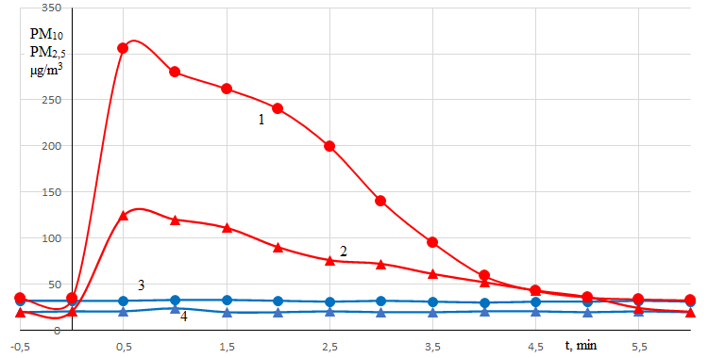

Рис. 2 – Зміна концентрації пилу у часі:

перша зона 1 – РМ10, 2 – РМ2,5; друга зона 3 – РМ10, 4 – РМ2,5

Результати досліджень представлені у вигляді гістограм на рис. 3. Очевидно, що на протязі усього періоду спостереження питома маса рослин з другої зони перевищувала цей показник першої зони. Іншими словами, результати експерименту підтвердили результати попереднього візуального висновку про пригніченість споришу у зоні з підвищеним вмістом пилу в атмосферному повітрі.

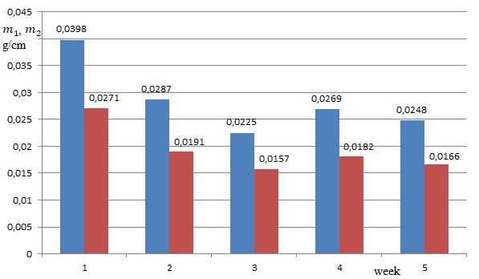

Рис. 3 – Значення питомих мас рослин (справа – перша зона, зліва – друга зона)

**Висновок.** На підставі проведеного дослідження підтверджений факт суттєвого впливу запиленості атмосферного повітря на розвиток споришу звичайного і констатувати, що концентрація пилу може бутилімітуючим фактором для цієї рослини.

**Список використаних джерел.**

1. Kang, S. H., Heo, J., Oh, I. Y., Kim, J., Lim, W. H., Cho, Y., ... & Oh, S. (2016). Ambient air pollution and out-of-hospital cardiac arrest.*International journal of cardiology*, *203*, 1086-1092.
2. Zhao, B., Johnston, F. H., Salimi, F., Kurabayashi, M., &Negishi, K. (2020). Short-term exposure to ambient fine particulate matter and out-of-hospital cardiac arrest: a nationwide case-crossover study in Japan. *The Lancet Planetary Health*, *4*(1), 15 – 23.
3. Li, H., Zhao, Z., Luo, X. S., Fang, G., Zhang, D., Pang, Y., ... & Tang, M. (2022). Insight into urban PM2.5 chemical composition and environmentally persistent free radicals attributed human lung epithelial cytotoxicity. *Ecotoxicology and Environmental Safety*, *234*, 113356.